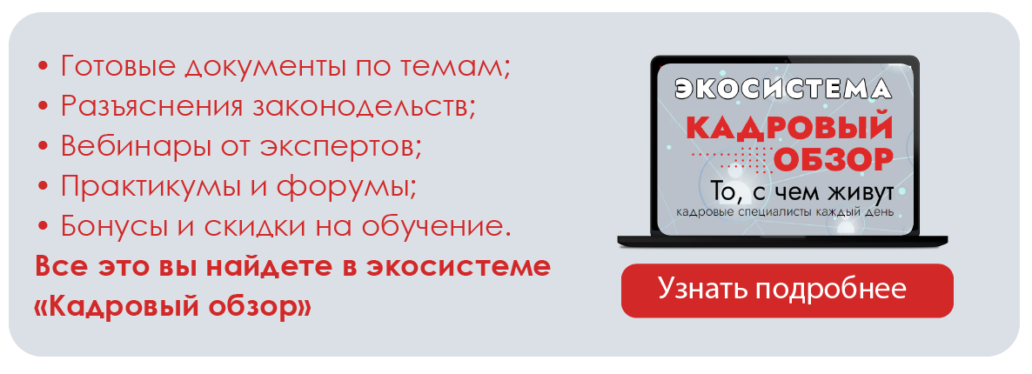

Унифицированная форма № Т-5
Утверждена Постановлением Госкомстата России
от 05.01.2004 № 1
 |  |  | Код
 | Форма по ОКУД |  | 0301004
 |  | по ОКПО
(наименование организации)
 | Номер документа | Дата составления
ПРИКАЗ | 10-п | 18.09.2025
(распоряжение)
о переводе работника на другую работу
 |  | Дата
Перевести на другую работу | с | 22.09.2025
 | по

 | Табельный номер
Колесникову Ольгу Васильевну | 42
(фамилия, имя, отчество)
Постоянно

(вид перевода (постоянно, временно))
Прежнее место работы | Юридический отдел
Прежнее место работы | (структурное подразделение)
Прежнее место работы | Помощник юриста
Прежнее место работы | (должность (специальность, профессия), разряд, класс (категория) квалификации)
Повышение в должности

(причина перевода)

Новое место  работы | Юридический отдел
Новое место  работы | (структурное подразделение)
Новое место  работы | Юрист
Новое место  работы | (должность (специальность, профессия), разряд, класс (категория) квалификации)
Новое место  работы | тарифная ставка (оклад) | 80000 | руб. | 00 | коп.
 |  | (цифрами)
 | надбавка |  | руб. |  | коп.
 |  | (цифрами)
Основание:
изменение к трудовому договору от “ | 18 | ” | сентября | 20 | 25 | г. № | 2-Т | ; или
другой документ
(документ (заявление, медицинское заключение и пр.))

Руководитель организации | Директор |  | Громов |  | Громов В.В.
 | (должность) |  | (личная подпись) |  | (расшифровка подписи)

С приказом (распоряжением) работник ознакомлен | Колесникова | “ | 18 | ” | сентября | 20 | 25 | г.
 | (личная подпись)




